Girmi 0301

BEZPEČNOSTNÉ UPOZORNENIA
Nižšie sú uvedené dôležité pokyny týkajúce sa inštalácie, použitia a údržby;
starostlivo uschovajte túto brožúru pre prípadné ďalšie použitie; používajte výrobok iba spôsobom
uvedené v tomto návode; akékoľvek iné použitie je byť považovaný za nevhodné a nebezpečné; preto
výrobca nemôže niesť zodpovednosť za v prípade poškodenia v dôsledku nesprávneho použitia,
nesprávne a nerozumné.
Pred použitím skontrolujte neporušenosť spotrebiča: v prípade pochybností ho nepoužívajte a kontaktujte asistenciu.
Nenechávajte baliace predmety (vrecká v plast, penový polystyrén, klince, sponky atď.).
dosah detí, pretože sú potenciálnymi zdrojmi nebezpečenstva; navyše si pamätajme, že to musí byť
predmetom triedeného zberu.
Uistite sa, že údaje na štítku sú kompatibilné s tými elektrickej siete; inštalácia musí byť vykonaná v
podľa pokynov výrobcu s ohľadom na maximálny výkon uvedený na štítku; nesprávna inštalácia
môže spôsobiť škody na ľuďoch, zvieratách alebo veciach, za ktoré výrobca nemôže niesť zodpovednosť.
Ak je nutné použiť adaptéry, viac zásuviek a predlžovacie šnúry, používajte tie, ktoré zodpovedajú aktuálnym normám bezpečnosť; neprekračujte absorpčné limity uvedené na adaptér a/alebo predlžovacie káble, rovnako ako max výkon vyznačený na multiadaptére.
Nenechávajte spotrebič zbytočne zapojený do siete; Lepšie vytiahnite zástrčku zo siete, keď
spotrebič nie je používaný.
Vždy odpojte spotrebič od napájania, pokiaľ ponechané bez dozoru.
Čistenie je nutné vykonať až potom vytiahli zástrčku.
Pokiaľ je spotrebič mimo prevádzky a vy ste sa rozhodli neopraviť, odporúča sa urobiť nepoužiteľným
prestrihnutie napájacieho kábla.
- Nepribližujte napájací kábel do blízkosti predmetov ostré alebo horúce povrchy a neťahajte zaň, aby ste ho oddelili zástrčka. Nenechávajte ju visieť z pracovnej dosky, kde dieťa by ho mohlo uchopiť. Nepoužívajte výrobok v prípade poškodenia napájacieho kábla, zástrčka alebo v prípade skratu; nechať výrobok opraviť
v autorizovanom servisnom stredisku.
- Nevystavujte výrobok atmosférickým podmienkam škodlivé, ako je dážď, vlhkosť, mráz atď. S výrobkom nemanipulujte a nedotýkajte sa ho mokrými rukami alebo bosými nohami.
- Tento spotrebič môžu používať deti od 8 rokov a osobami so zníženými schopnosťami
fyzické, zmyslové alebo duševné alebo s nedostatkom skúsenosti alebo znalosti, ak boli zaistené
adekvátny dohľad, alebo ak dostali pokyny pre bezpečné používanie spotrebiča e
vrátane súvisiacich rizík; čistenie a údržba údržbu nesmú vykonávať deti a
pokiaľ nie sú staršie ako 8 rokov a pod dohľadom.
- Deti sa so spotrebičom nesmú hrať. - Udržujte produkt a napájací kábel mimo dosahu
dosah detí do 8 rokov.
POZOR: výrobok má funkciu ohrevu.
Povrchy môžu vyvinúť vysoké teploty. Dané že vnímanie teploty je u každého iné
osoby, používajte zariadenie opatrne. Dotyk iba povrchy určené na dotyk.
Ak dôjde k poškodeniu napájacieho kábla, príp. poruchu a/alebo poruchu, nemanipulujte s nimi
spotrebič. Akákoľvek oprava musí byť vykonaná výrobcom alebo jeho asistenčnou službou alebo v každom prípade kvalifikovanou osobou, aby sa predišlo akémukoľvek riziku.
- Tento spotrebič je určený na domáce použitie alebo podobné aplikácie ako: personálna kuchyňa v
obchody, kancelárie alebo iné pracoviská, pre zákazníkov v hoteli, motel, penzión alebo rezidencie.
- Spotrebič nie je určený na použitie prostredníctvom externých časovačov alebo diaľkových ovládačov. Pred každým použite odvinutie napájacieho kábla.
- Nevystavujte výrobok otrasom, mohli by poškodiť to. Používajte iba náhradné diely a príslušenstvo
originálne a kompatibilné.
- Nepoužívajte pod alebo v blízkosti horľavých materiálov ako sú závesy, zdroje tepla, chladné priestory a para.

INFORMÁCIE O POUŽITÍ
POZOR: pred použitím sa uistite, že napätie je nastavené správne
Pred prvým použitím očistite časti, ktoré prídu do kontaktu s jedlom, teda vnútrom kanvice.
Pred každou operáciou vždy zatvorte veko
- Nikdy nenechávajte spotrebič bez dozoru, keď je zapnutý
- Kanvicu používajte iba na ohrievanie
- Naplňte kanvicu iba studenou vodou, dávajte pozor, aby ste zostali v kapacitných limitoch uvedených na samotná kanvica (maximálne 0,8L, minimálne 0,2L).
- Pred zapnutím vždy nalejte vodu kanvice. Po zapnutí nikdy nepridávajte tekutiny.
- Ak je kanvica prevádzkovaná naprázdno, zariadenie z vstavaná bezpečnosť ho automaticky vypne
vyhnúť sa poškodeniu.
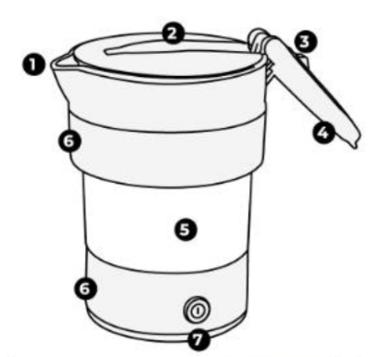
- Neponárajte výrobok do vody alebo iných kvapalín. V v každom prípade zabráňte postriekaniu vodou alebo inými kvapalinami
- Umiestnite kanvicu stabilné a ploché miesto.
BL03
1 výtok
2 veko
3 Tlačidlo zámku rukoväte
4 Rukoväť
5 Silikónová nádoba
6 Teleso kotla
7 Tlačidlo napájania

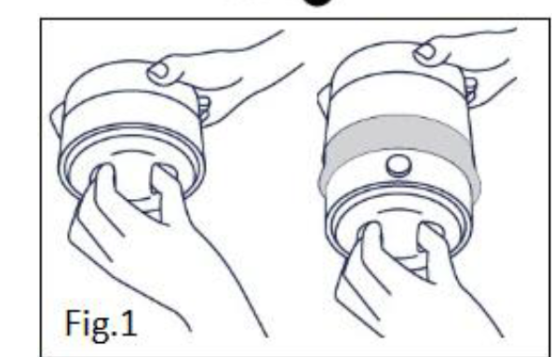
Montáž
Kanvica je vybavená silikónovou nádobou (5), ktorá môže byť zložený tak, aby bolo zaistené minimálne zaťaženie.
Ak chcete kanvicu otvoriť na použitie, vezmite so sebou jednou rukou hornú časť tela (6), druhou rukou prítomné rukoväte pod základňou a zatiahnite, kým sa úplne neotvorí (obr. 1).
Ak chcete kanvicu po použití zložiť, stlačte časť hornú a spodnú časť stlačením nádoby.
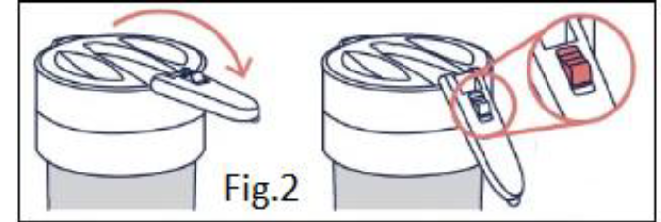
Ak chcete otvoriť rukoväť (4), vytiahnite ju z veka e otáčajte, kým nebudete počuť cvaknutie. Ak chcete zavrieť
rukoväť stlačte uvoľňovacie tlačidlo (3, obr. 2).
ÚKON
Pri prvom použití kanvice priveďte 2 až 3-krát do varu maximálne množstvo vody (0,6 litra).
zakaždým vymeňte vriacu vodu za studenú.
POUŽITIE KANVICE
- Nalejte do kanvice požadované množstvo vody, zostávajúce v rámci uvedených limitov (MAX: 0,6 l, MIN: 0,2 l).
- Zatvorte veko, kým nezaklapne.
- Zasuňte koniec napájacieho kábla do zásuvky na zadnej strane spotrebiča (6) a zapojte
zapojte do kompatibilnej elektrickej zásuvky (AC 230V ~50Hz), aby sa jednotka spustila.
- Kanvicu ovládajte tlačidlom (7).
- Keď sa kvapalina varí, termostat automaticky vypne spotrebič.
- Použite horúcu vodu pre požadované použitie a uistite sa, že ste kanvicu úplne vyprázdnili
zabráňte usadzovaniu vodného kameňa na vnútornom odporeČISTENIE
Vytiahnite zástrčku z elektrickej zásuvky a pred spustením nechajte každú časť vychladnúť
akékoľvek čistenie.
- Neponárajte do vody. V každom prípade zabráňte, aby sa do kanvice dostala striekajúca voda alebo iné tekutiny.
- Ak chcete vyčistiť vnútro kanvice, počkajte, až vychladne, a opláchnite ju teplou vodou
zvyšky a nečistoty. V každom prípade je nutné pravidelné čistenie proti vodnému kameňu.
- Na čistenie základne a vonkajšej strany kanvice použite vlhkú handričku.
Aby sa zabránilo tvorbe usadenín vodného kameňa, odporúča sa pravidelne vykonávať špeciálne čistenie, postupujte podľa uvedených pokynov:
Do kanvice nalejte vodu do polovice maximálnej kapacity a pridajte šťavu z citróna. Vodu zmiešanú s citrónom 3x varte. Vyprázdnite kanvicu a opláchnite ju varom čistou vodou 2-3krát.
BEZPEČNOSTNÉ VYPNUTIE
Toto zariadenie sa spustí, ak je kanvica aktivovaná bez vody vo vnútri. Aby ste sa vyhli
prehriatiu sa spotrebič vypne a je zabránené aktivácii, kým vykurovacie teleso nevychladne.
TECHNICKÉ VLASTNOSTI
• Napájanie: AC 220-240V/ 110-120V ~ 50-60Hz. 750W / 570-820W
• Silikónová nádoba: 800 ccm
• Kontrolné svetlo
• Bezpečnostný systém pre automatické vypnutie

